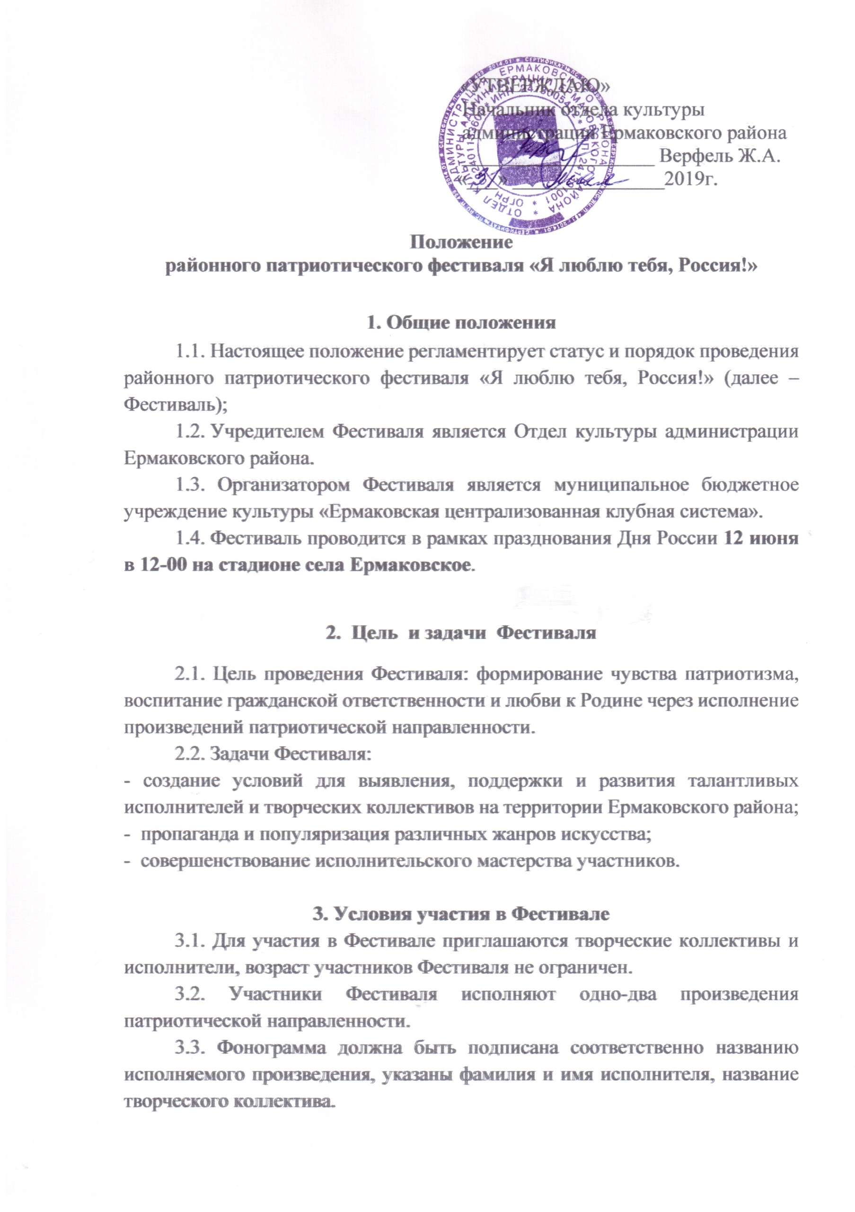 «УТВЕРЖДАЮ»

Начальник отдела культуры

администрации Ермаковского района

___________________ Верфель Ж.А.

«___» _______________2019г.

**Положение**

**районного патриотического фестиваля «Я люблю тебя, Россия!»**

**1. Общие положения**

1.1.Настоящее положение регламентирует статус и порядок проведения районного патриотического фестиваля «Я люблю тебя, Россия!» (далее – Фестиваль);

1.2.Учредителем Фестиваля является Отдел культуры администрации Ермаковского района.

1.3. Организатором Фестиваля является муниципальное бюджетное учреждение культуры «Ермаковская централизованная клубная система».

1.4.Фестиваль проводится в рамках празднования Дня России **12 июня в 12-00 на стадионе села Ермаковское**.

**2. Цель и задачи Фестиваля**

2.1. Цель проведения Фестиваля: формирование чувства патриотизма, воспитание гражданской ответственности и любви к Родине через исполнение произведений патриотической направленности.

2.2. Задачи Фестиваля:

- создание условий для выявления, поддержки и развития талантливых исполнителей и творческих коллективов на территории Ермаковского района;

- пропаганда и популяризация различных жанров искусства;

- совершенствование исполнительского мастерства участников.

**3. Условия участия в Фестивале**

3.1. Для участия в Фестивале приглашаются творческие коллективы и исполнители, возраст участников Фестиваля не ограничен.

3.2. Участники Фестиваля исполняют одно-два произведения патриотической направленности.

3.3. Фонограмма должна быть подписана соответственно названию исполняемого произведения, указаны фамилия и имя исполнителя, название творческого коллектива.

3.4. Для участия в Фестивале необходимо подать заявку в соответствии с приложением №1 к настоящему положению в письменном или электронном виде до 9 июня, по адресу: 662820, с. Ермаковское, ул. Ленина, 80, муниципальное бюджетное учреждение культуры «Ермаковская централизованная клубная система», или по электронной почте [metodcdd@mail.ru](mailto:metodcdd@mail.ru).

**4. Номинации Фестиваля:**

- вокал;

- хореография;

- художественное слово;

- инструментальное творчество.

**5. Награждение участников Фестиваля**

Все участники награждаются Дипломами Лауреата Фестиваля.

Приложение №1

к Положению

районного патриотического фестиваля

«Я люблю тебя, Россия!»

**Заявка**

**на участие в районном патриотическом фестивале**

**«Я люблю тебя, Россия!»**

|  |  |  |  |  |  |  |
| --- | --- | --- | --- | --- | --- | --- |
| **№ п/п** | **Ф.И.О. участника (полностью)** | **Ф.И.О. руководителя** | **Номинация Фестиваля** | **Название творческого номера**  **(авторы текста, музыки), хронометраж** | **Наименование учреждения** | **Контактный телефон** |
|  |  |  |  |  |  |  |

|  |  |  |  |  |  |  |  |
| --- | --- | --- | --- | --- | --- | --- | --- |
| **№ п/п** | **Название творческого коллектива** | **Количество участников в коллективе** | **Ф.И.О. руководителя** | **Номинация Фестиваля** | **Название творческого номера**  **(авторы текста, музыки), хронометраж** | **Наименование учреждения** | **Контактный телефон** |
|  |  |  |  |  |  |  |  |
|  |  |  |  |  |  |  |  |

«­­­­___» ­­____________ 2019г. ___________/____________________

Дата Подпись /Ф.И.О. руководителя учреждения

МП